
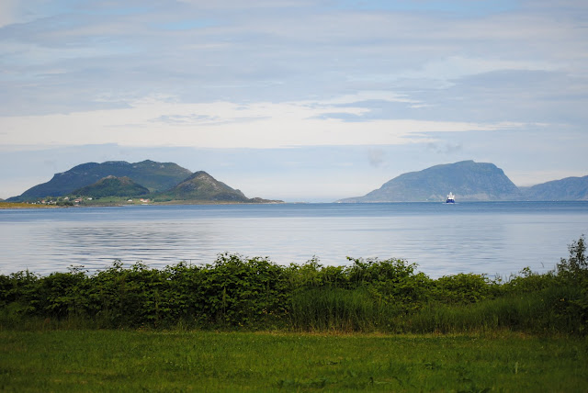
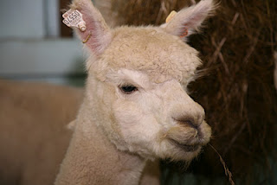

Tysdag 12. juni
skal heile småskuletrinnet på tur til Hakallegarden.

Vi reiser frå skulen med buss ca. klokka 09.10 og er tilbake ved skuleslutt.

Vi avsluttar skuledagen i klasserommet.

Det vert høve til grilling; skulen kjøper inn grillmat (pølse og brød) og saft.

Det er lov å ha med seg lommepenger, maks. 100 kr. pr. elev.
Det er også lov å ha med litt snop. Kan vere lurt å ha med niste!!!

Vi reiser same kva vêr det er, så skulesekken kan vere att heime denne dagen. ☺


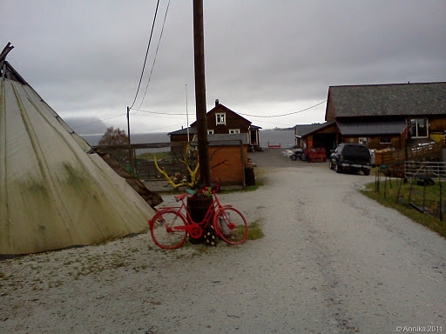
Helsing frå lærarane i småskulen,
Leiv Arne, Aud-Bodil, Ellen og Jørgen.

